E - Commerce Thrifting



Disusun Oleh:
Muhammad Hazel Zahran Saleh (245150707111004)
Ahmad Ahza Aunirrahman (245150707111007)
Ghani Baskara Syah (245150700111008)
Firdaus Dewansyah (245150707111005)

FAKULTAS ILMU KOMPUTER
TEKNOLOGI INFORMASI
UNIVERSITAS BRAWIJAYA
2026

- Latar Belakang Project
Proyek ini berfokus pada pengembangan sistem informasi e-commerce khusus produk thrifting yang mengintegrasikan katalog produk dengan atribut detail seperti kondisi fisik dan ukuran untuk mendukung transparansi bagi pelanggan. Tantangan utama berupa inventaris barang yang bersifat unik ditangani melalui mekanisme manajemen stok real-time dan stock locking guna mencegah terjadinya pemesanan ganda. Selain aspek fungsional, sistem ini juga mengedepankan atribut non-fungsional melalui implementasi akses sesuai peran untuk keamanan akses, kecepatan akses halaman maksimal 2 detik, serta penyimpanan riwayat transaksi yang tetap aman meskipun data produk diubah atau dihapus oleh admin.

- Requirement Engineering
- User Story
US - 01 | Sebagai seorang Customer, saya ingin dapat melihat daftar produk thrift yang tersedia beserta foto, deskripsi kondisi, ukuran, dan harganya, sehingga saya dapat membuat keputusan pembelian yang tepat tanpa harus bertanya langsung kepada penjual.
US - 02 | Sebagai seorang Customer, saya ingin dapat menambahkan, mengubah jumlah, dan menghapus produk dari keranjang belanja saya, sehingga saya dapat mengatur dan meninjau pesanan sebelum melakukan pembayaran akhir.
US - 03 | Sebagai seorang Customer, saya ingin dapat melakukan pemesanan dengan memilih alamat pengiriman dan metode pembayaran, sehingga saya dapat menyelesaikan transaksi pembelian produk thrift secara cepat dan aman dari platform.
US - 04 (Fitur Tambahan) | Sebagai seorang Customer, saya ingin dapat melihat riwayat pemesanan saya beserta status terkininya, sehingga saya dapat memantau perkembangan pesanan dan memiliki catatan historis transaksi yang dapat dijadikan referensi.
US - 05 | Sebagai seorang Admin, saya ingin dapat menambahkan produk baru dengan data lengkap serta menghapus produk yang tidak lagi tersedia, sehingga katalog produk selalu akurat dan mencerminkan inventaris nyata yang dimiliki.
- Requirement Engineering
US - 01

No. | User Requirement | No. | System Requirement
UR  01 | Pengguna membutuhkan akses mudah ke daftar produk thrift yang lengkap dengan filter pencarian untuk mempercepat pengambilan keputusan. | SR  01 | Sistem menyediakan API untuk menampilkan daftar produk dengan atribut lengkap (foto, kondisi, ukuran, harga, status) serta mendukung pagination dan filter.
 |  | SR  02 | Halaman produk harus memuat dalam waktu ≤2 detik pada koneksi 4G standar.

US - 02
No. | User Requirement | No. | System Requirement
UR  02 | Pengguna ingin mengelola barang pilihan dalam keranjang dengan jaminan ketersediaan stok yang akurat. | SR  03 | Sistem mengelola state keranjang per sesi, memvalidasi stok real-time, dan menghitung total harga otomatis.
 |  | SR  04 | Sistem mencegah penambahan item dengan stok 0 dan menampilkan notifikasi yang jelas.
 |  | SR  05 | Antarmuka keranjang harus intuitif dan responsif baik di perangkat mobile maupun desktop.

US - 03
No. | User Requirement | No. | System Requirement
UR  03 | Pengguna membutuhkan proses pembayaran yang aman dan sistematis untuk menyelesaikan transaksi. | SR  06 | Sistem menyediakan alur checkout multi-langkah mulai dari validasi hingga pembuatan ID order unik.
 |  | SR  07 | Sistem menerapkan mekanisme stock lock selama sesi checkout aktif (maksimal 15 menit).
 |  | SR  08 | Pembayaran diproses melalui gateway berstandar PCI-DSS tanpa menyimpan data kartu di server.

US - 04
No. | User Requirement | No. | System Requirement
UR  04 | Pengguna dan sistem membutuhkan catatan transaksi yang transparan dan tetap konsisten meskipun ada perubahan data produk di masa depan. | SR  09 | Sistem menyimpan rekaman transaksi persisten dengan status yang dapat diperbarui (state machine).
 |  | SR  10 | Setiap entri riwayat menyimpan snapshot data produk pada saat transaksi untuk menjaga konsistensi historis.

US - 05
No. | User Requirement | No. | System Requirement
UR  05 | Admin membutuhkan kendali penuh atas stok barang dan akses khusus untuk menjaga keamanan data katalog. | SR  11 | Pembatasan akses endpoint manajemen produk hanya untuk peran Admin melalui RBAC.
 |  | SR  12 | Sistem menyediakan form admin untuk manajemen produk dengan validasi input yang ketat.
 |  | SR  13 | Sistem mendukung pengunggahan gambar ke media storage dengan batasan format dan ukuran (maks. 5MB).
 |  | SR  14 | Penerapan soft-delete pada penghapusan produk untuk menjaga integritas referensial data.

- Activity Diagram
Activity diagram merupakan salah satu jenis diagram dalam UML (Unified Modeling Language) yang digunakan untuk menggambarkan alur aktivitas dalam sebuah sistem secara visual. Pada sistem Marketplace Thrifting ini, terdapat lima activity diagram yang masing-masing merepresentasikan proses utama yang dapat dilakukan oleh pengguna maupun admin. Berikut adalah penjelasan dari setiap activity diagram yang telah dirancang.
- Melihat Daftar Produk (Hazel)
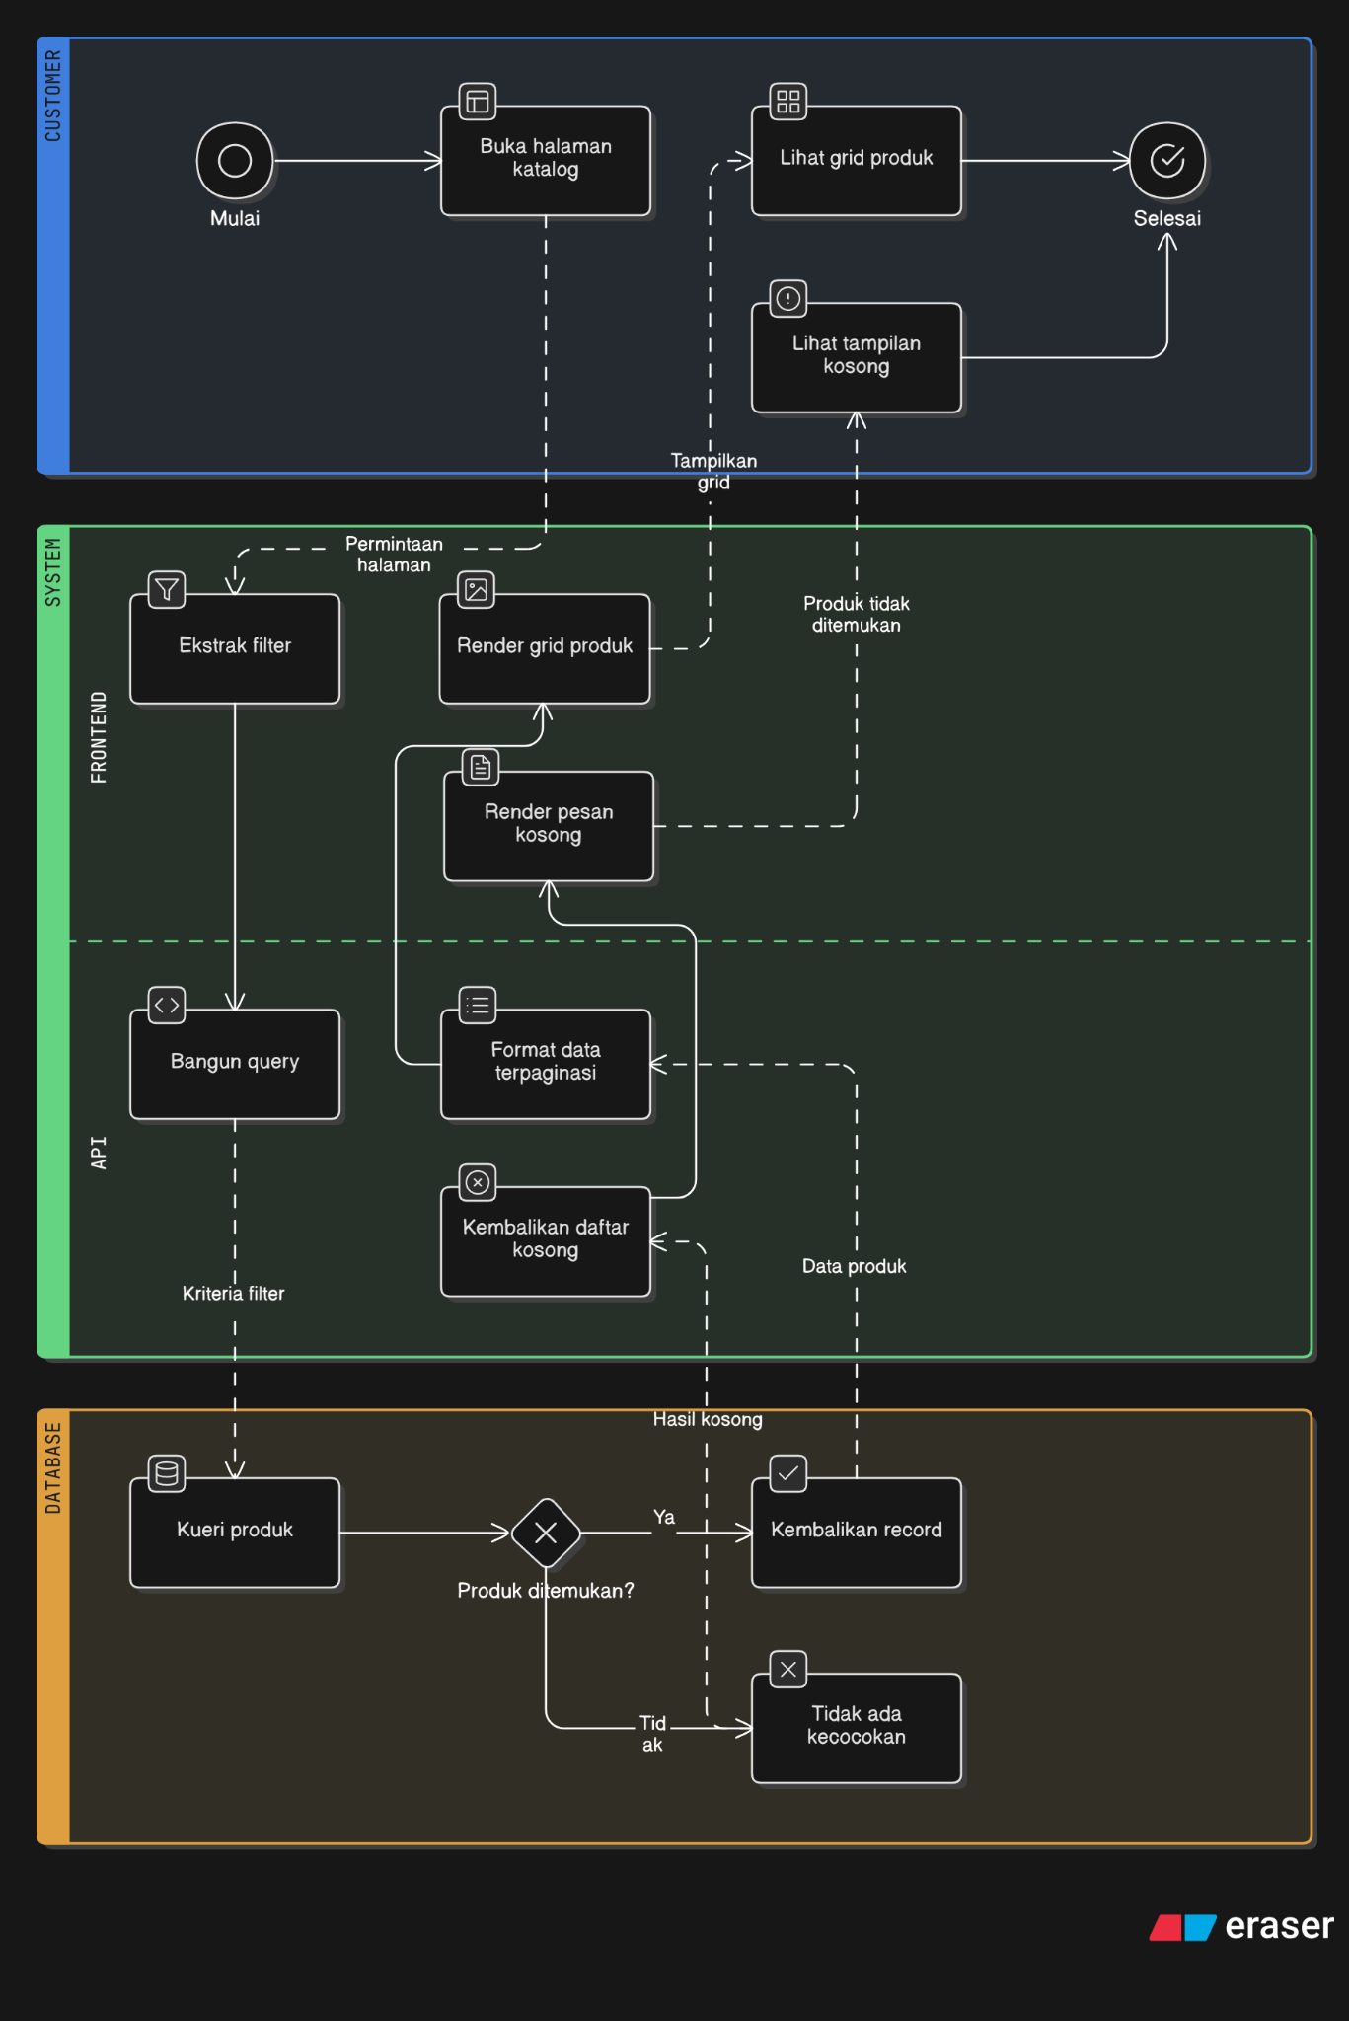
Activity diagram ini menggambarkan alur yang terjadi ketika customer mengakses halaman katalog produk. Alur dimulai ketika customer membuka halaman utama platform → sistem memproses permintaan dan mengambil data produk dari database → sistem menampilkan daftar produk beserta informasi lengkap berupa foto, kondisi fisik, ukuran, harga, dan status ketersediaan → customer dapat menggunakan fitur filter atau pencarian untuk mempersempit hasil → customer memilih salah satu produk untuk melihat detail lebih lanjut → alur berakhir.
- Manajemen Keranjang Belanja (Dewa)
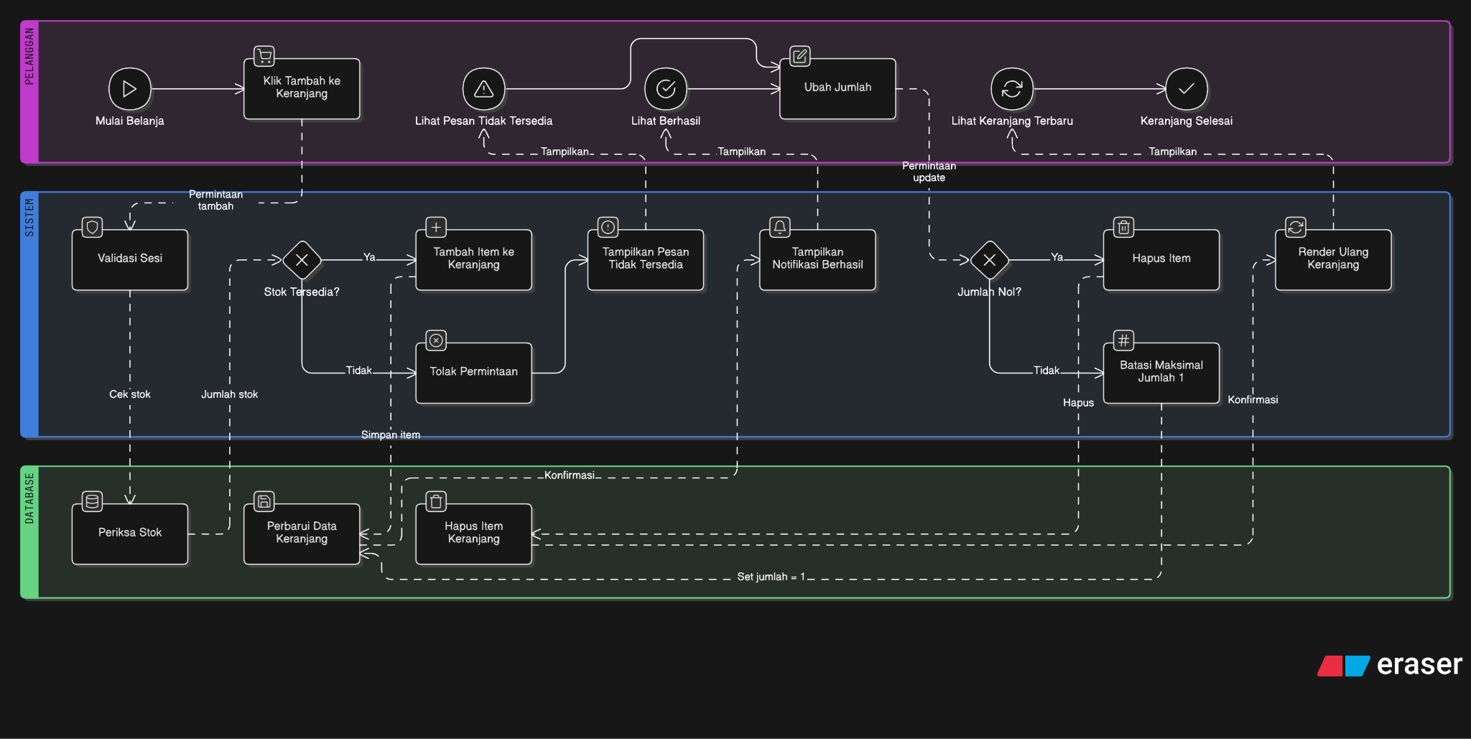
Activity diagram ini menggambarkan alur pengelolaan keranjang belanja oleh customer. Alur dimulai ketika customer memilih produk yang ingin dibeli → sistem melakukan pengecekan ketersediaan stok secara real-time → apabila stok tersedia, produk ditambahkan ke dalam keranjang; apabila stok habis, sistem menampilkan notifikasi kepada customer → customer dapat mengubah jumlah item atau menghapus produk dari keranjang → sistem secara otomatis memperbarui total harga sesuai perubahan yang dilakukan → alur berakhir.
- Alur Checkout (Ghani)
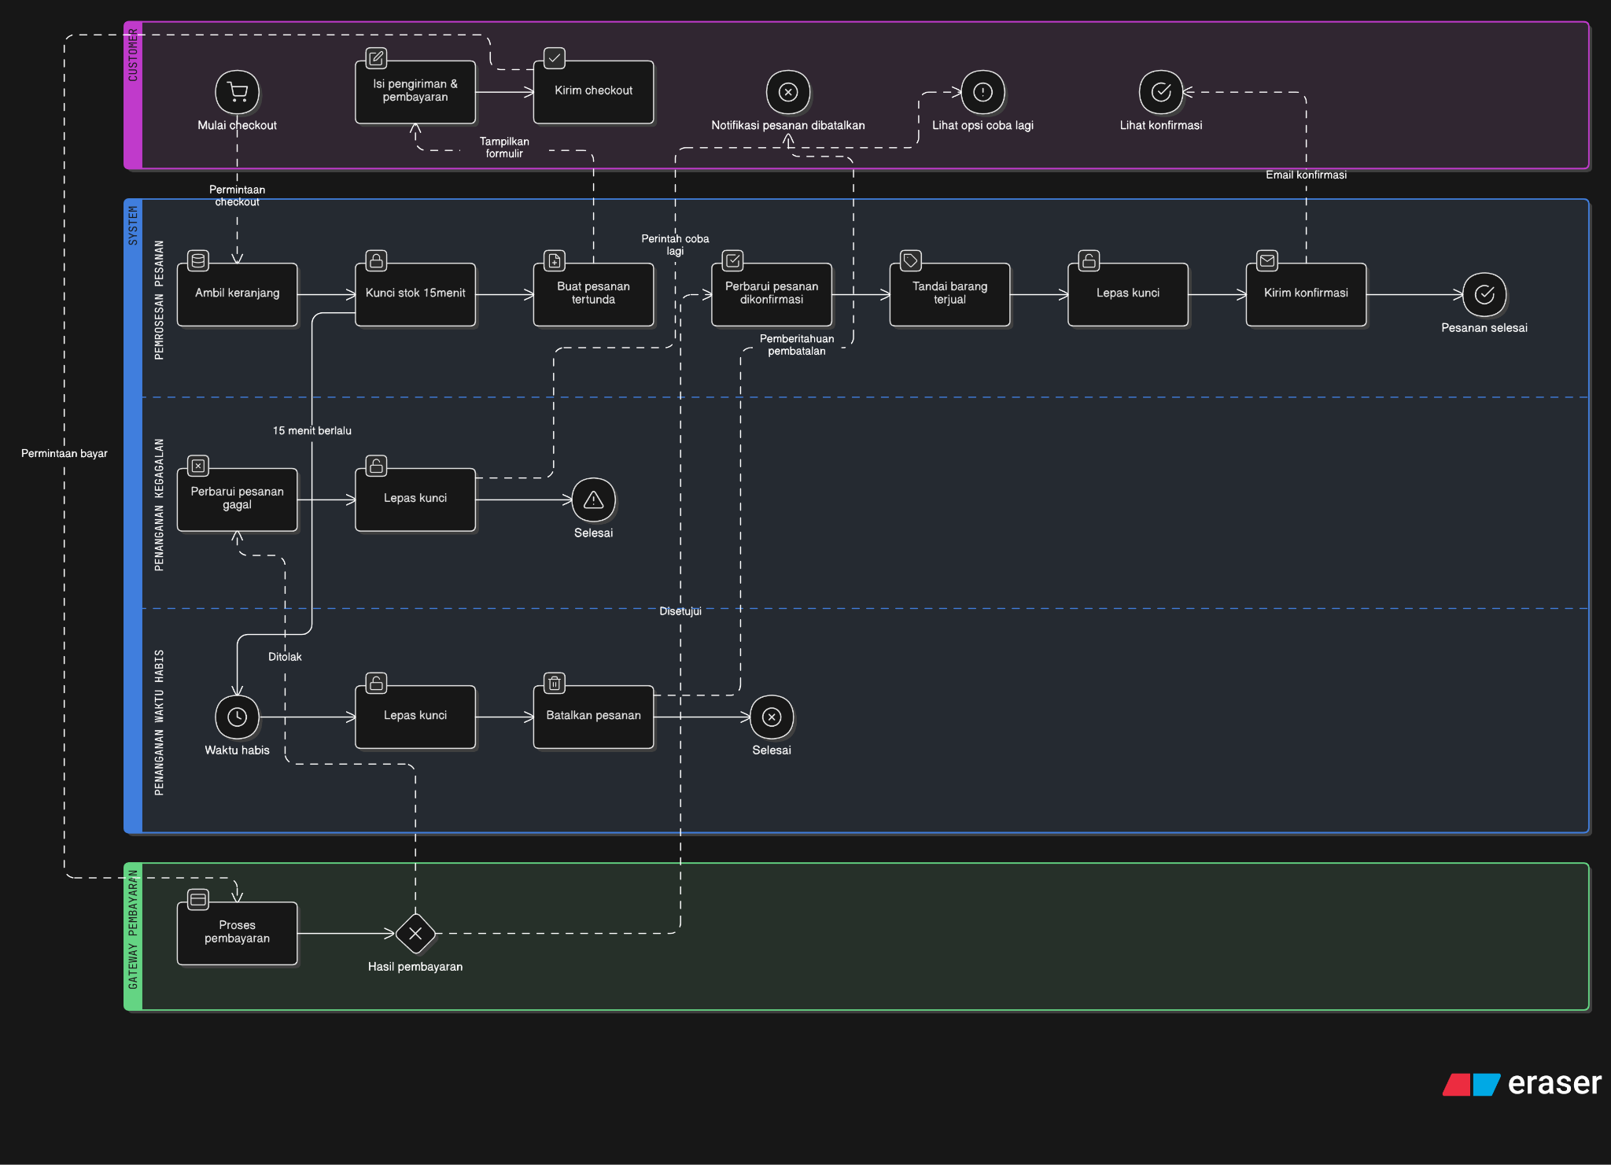
Activity diagram ini menggambarkan proses pemesanan hingga penyelesaian pembayaran oleh customer. Alur dimulai ketika customer menekan tombol checkout → sistem memvalidasi ketersediaan stok dan menerapkan mekanisme stock lock dengan batas waktu maksimal 15 menit → customer mengisi data pengiriman dan memilih metode pembayaran → sistem meneruskan transaksi ke payment gateway berstandar PCI-DSS → apabila pembayaran berhasil, sistem membuat ID pesanan unik dan memperbarui status menjadi aktif; apabila gagal, sistem membatalkan stock lock dan mengembalikan stok → alur berakhir.
- Riwayat Pesanan (Ahza)
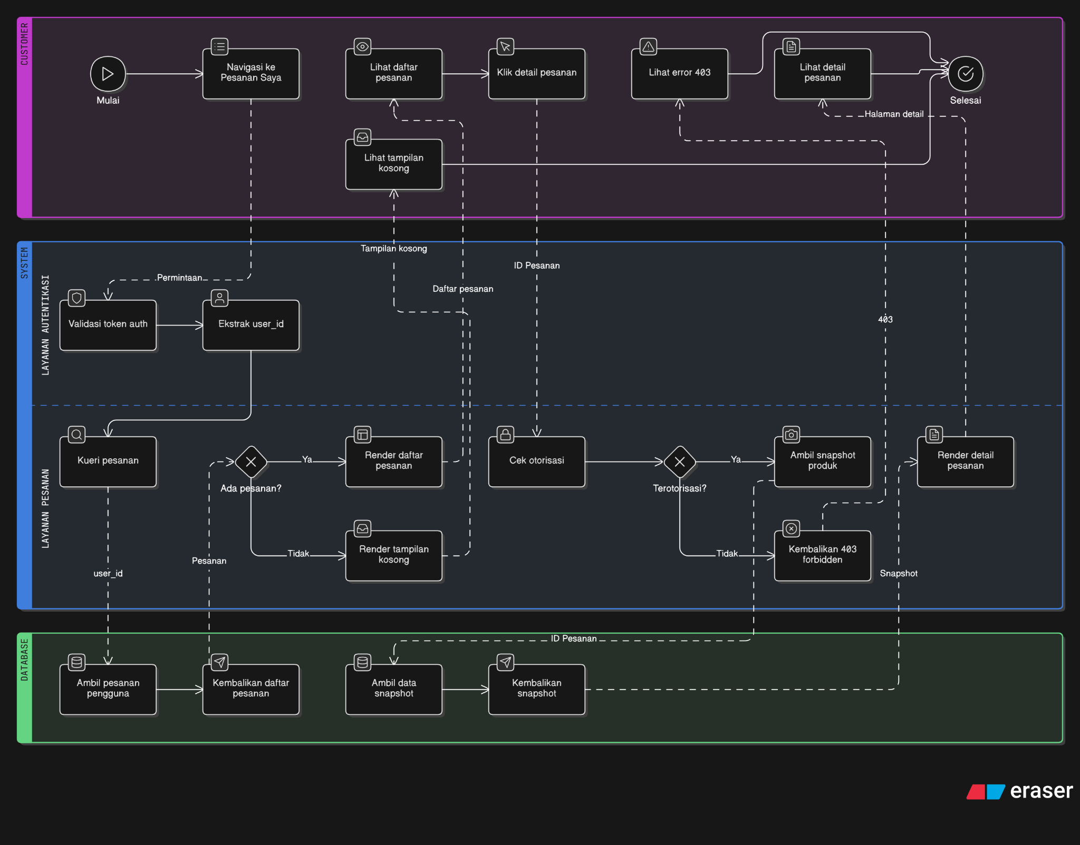
Activity diagram ini menggambarkan alur ketika customer mengakses histori transaksi yang pernah dilakukan. Alur dimulai ketika customer membuka menu riwayat pesanan → sistem mengambil data transaksi yang tersimpan, termasuk snapshot data produk pada saat transaksi berlangsung → sistem menampilkan daftar pesanan beserta status terkini masing-masing → customer dapat memilih salah satu pesanan untuk melihat detail transaksinya → alur berakhir.

- Manajemen Produk Admin (Ahza & Hazel & Ghani)
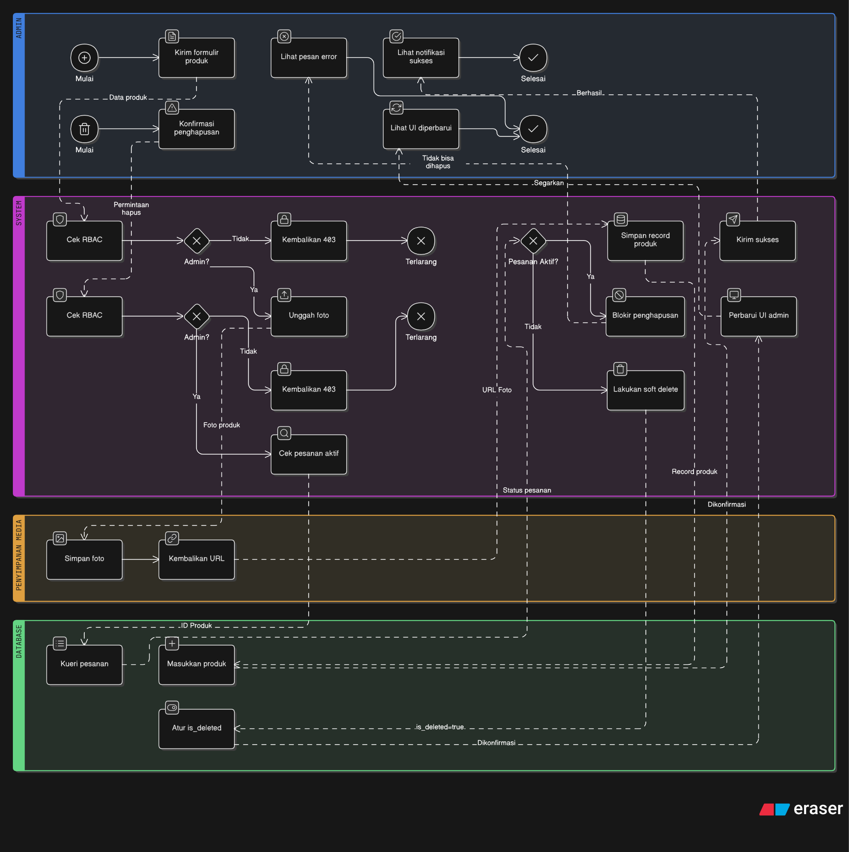
Activity diagram ini menggambarkan alur pengelolaan katalog produk yang dilakukan oleh admin. Alur dimulai ketika admin melakukan login dengan otentikasi berbasis RBAC (Role-Based Access Control) → sistem memverifikasi hak akses admin → admin dapat memilih untuk menambahkan produk baru dengan mengisi formulir data lengkap dan mengunggah gambar (maksimal 5 MB) atau menghapus produk yang tidak lagi tersedia → apabila admin memilih menghapus, sistem menerapkan mekanisme soft-delete guna menjaga integritas data historis transaksi → perubahan katalog langsung tercermin pada tampilan customer → alur berakhir.

- Sequence Diagram
- Melihat Daftar Produk (Hazel)
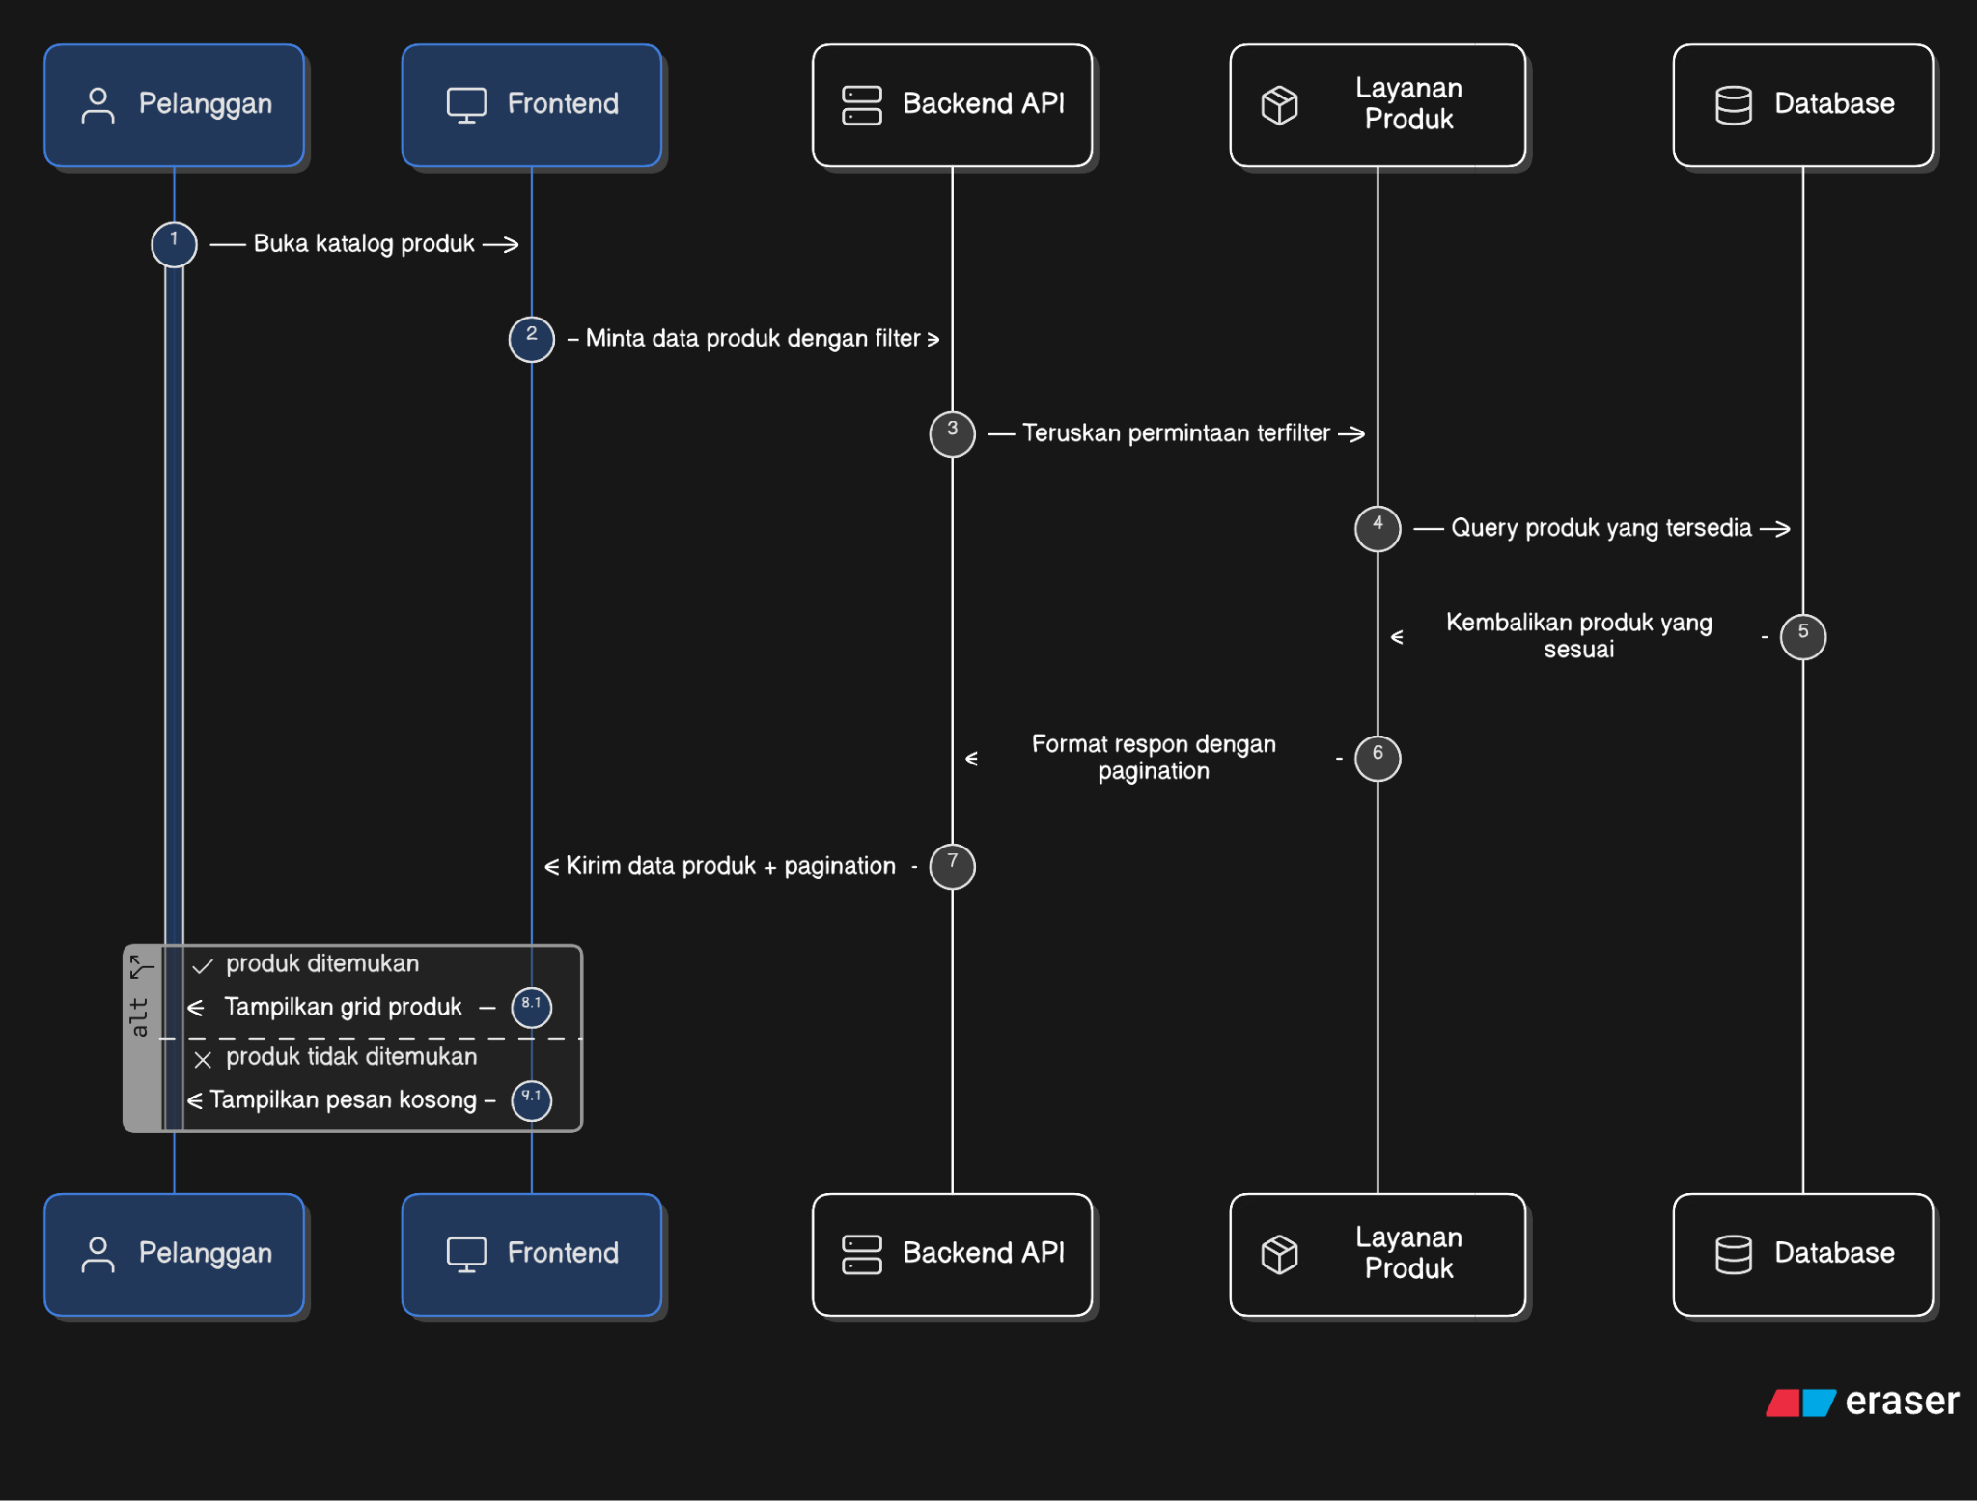
Diagram urutan ini menunjukkan bagaimana interaksi terjadi saat pengguna ingin mengakses daftar barang di platform e-commerce thrift. Proses dimulai ketika pengguna membuka katalog produk melalui antarmuka frontend, yang lalu mengirimkan permohonan kepada API backend dengan menggunakan kriteria filter tertentu. API backend meneruskan permintaan ini kepada layanan produk untuk mengambil informasi barang yang tersimpan di database. Setelah database memberikan data yang relevan, layanan produk akan memformat data tersebut, termasuk pengaturan halaman, sebelum mengirimkannya kembali ke frontend melalui API backend. Di tahap akhir, antarmuka frontend akan menampilkan barang dalam bentuk grid jika data ditemukan, atau menunjukkan pesan kosong jika tidak ada barang yang cocok dengan kriteria filter yang diajukan. Proses ini menunjukkan betapa pentingnya efektivitas query dan pengaturan halaman dalam meningkatkan kinerja sistem.

- Manajemen Keranjang Belanja (Ahza & Ghani)
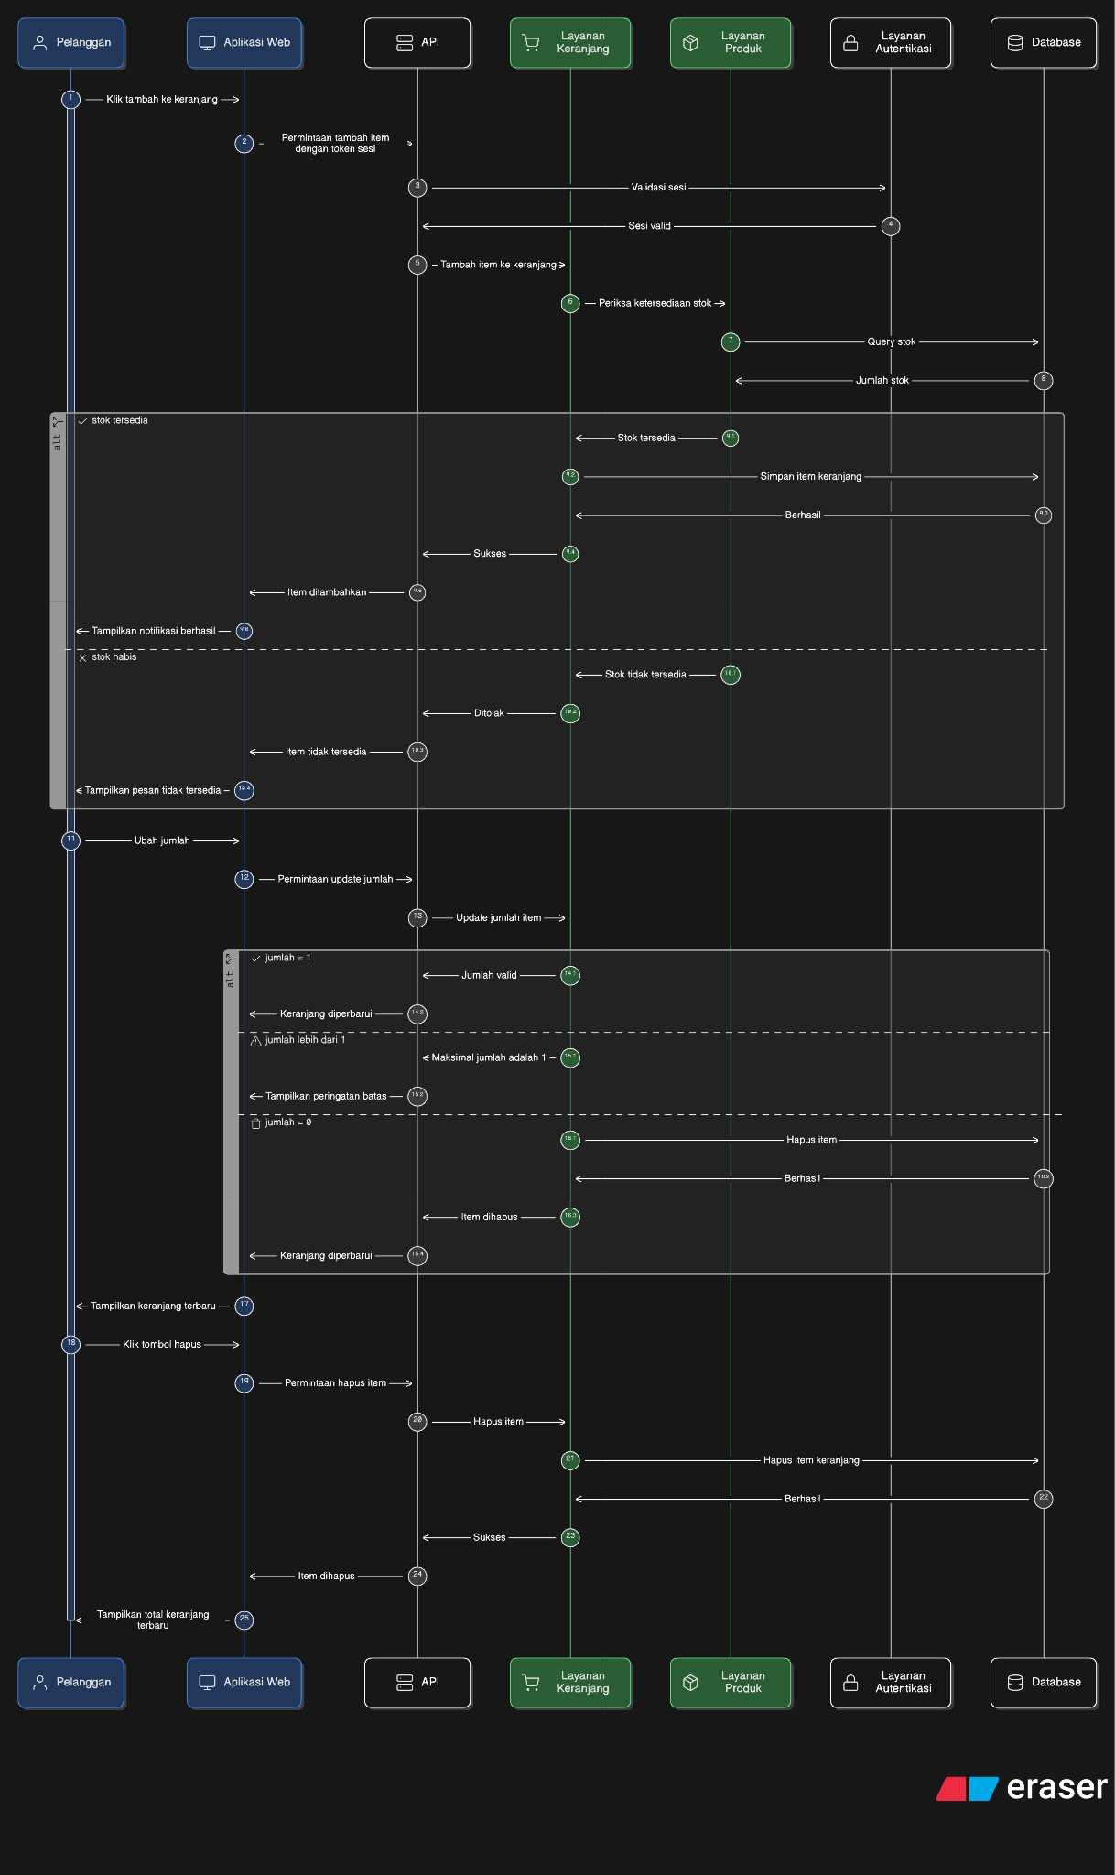
Diagram urutan ini menggambarkan alur pengelolaan keranjang belanja, dari saat penambahan produk hingga penghapusan. Ketika seorang pelanggan memasukkan barang ke dalam keranjang, antarmuka pengguna mengirimkan permintaan ke API yang kemudian melakukan validasi sesi dengan menggunakan layanan autentikasi. Setelah proses validasi berhasil, sistem memeriksa ketersediaan stok melalui layanan produk dan basis data. Apabila stok tersedia, barang tersebut akan disimpan dalam basis data keranjang dan sebuah notifikasi keberhasilan akan ditampilkan kepada pengguna. Di sisi lain, jika stok tidak tersedia, sistem akan menolak permintaan dan menunjukkan pesan kesalahan. Selain itu, diagram ini juga mencakup langkah-langkah pembaruan jumlah barang, di mana sistem menetapkan batas maksimum (terutama untuk thrifting biasanya satu item unik), serta penghapusan barang apabila jumlah diubah menjadi nol. Proses ini menekankan pentingnya validasi ketersediaan stok dan konsistensi data dalam sistem e-commerce yang berbasis produk unik.
- Alur Checkout (Ghani & Dewa)
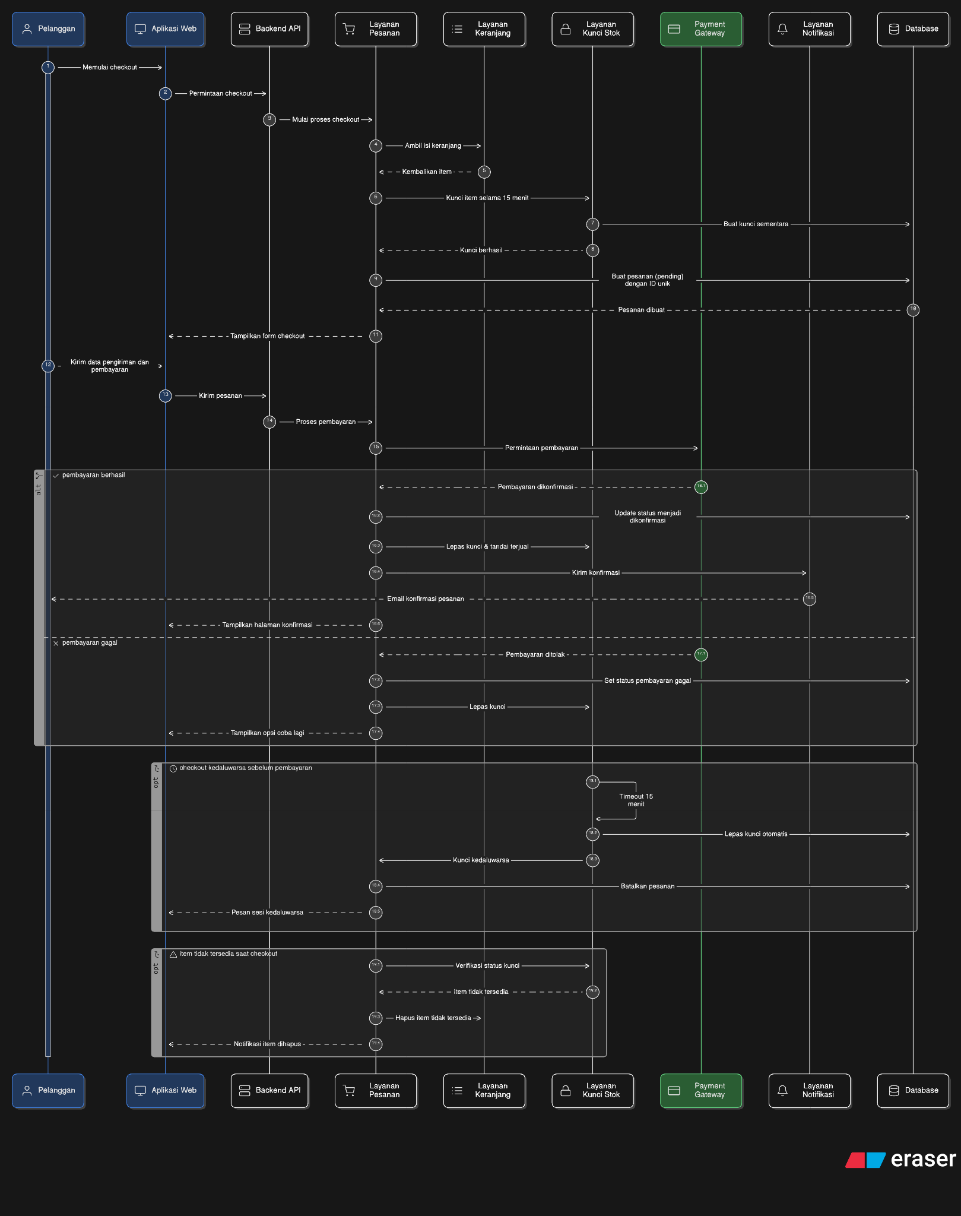
Diagram urutan ini menggambarkan langkah-langkah checkout yang rumit dan melibatkan beberapa layanan. Proses dimulai ketika pelanggan melakukan checkout, lalu API backend memulai langkah-langkah melalui layanan pemesanan. Sistem mengambil informasi dari keranjang belanja dan mengunci stok untuk periode tertentu guna mencegah adanya pembelian yang tumpang tindih. Setelah itu, sistem membuat pesanan sementara dan menampilkan formulir checkout kepada pelanggan. Saat pelanggan mengirimkan informasi pengiriman dan pembayaran, sistem memproses transaksi melalui gerbang pembayaran. Apabila pembayaran berhasil, status pesanan diperbarui menjadi terkonfirmasi, stok dinyatakan terjual, dan pelanggan menerima notifikasi. Jika pembayaran gagal, status pesanan diubah menjadi gagal dan stok dibebaskan kembali. Diagram ini juga mencakup skenario tambahan seperti batas waktu checkout dan ketidaktersediaan produk, yang menunjukkan penerapan kontrol keandalan dan konkurensi dalam sistem.

- Melihat Riwayat Pesanan (Ahza & Dewa)
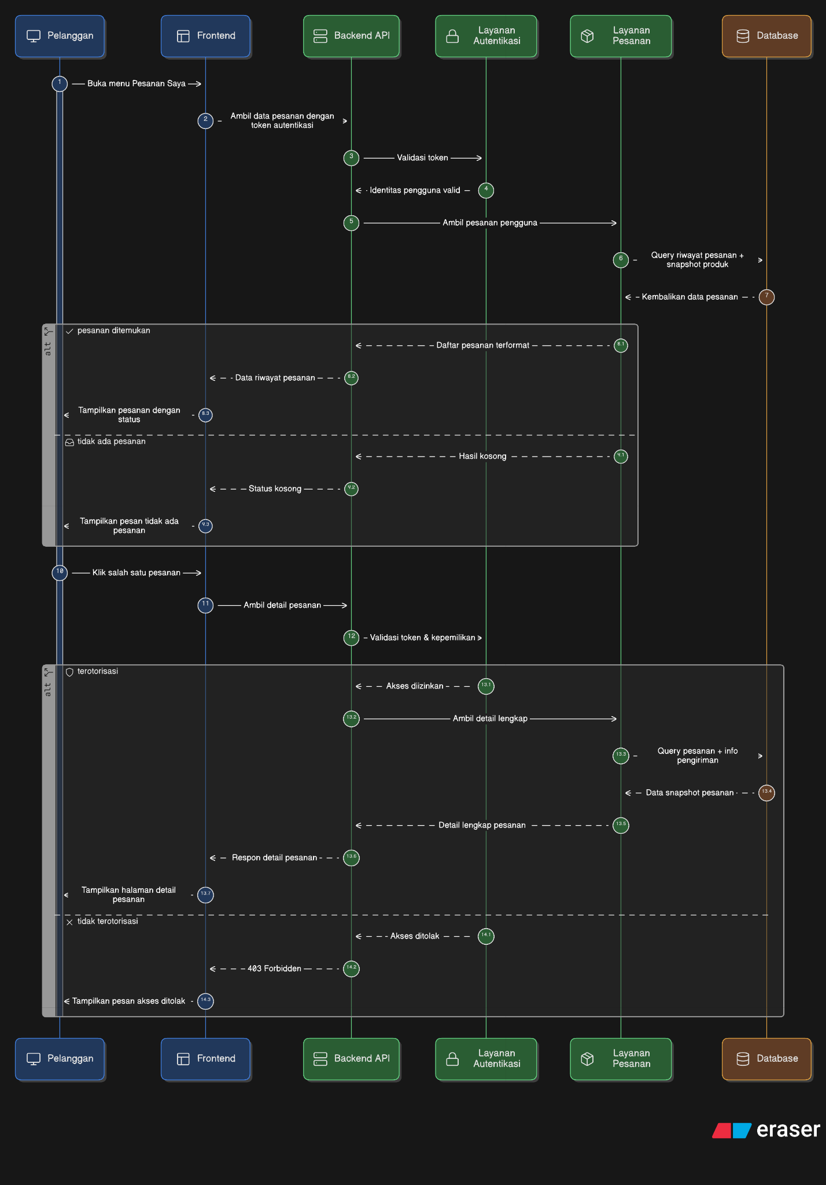
Sequence diagram ini menjelaskan proses ketika pelanggan mengakses riwayat pesanan. Proses dimulai dengan pelanggan membuka menu “Pesanan Saya”, lalu frontend mengirimkan permintaan ke backend API dengan token autentikasi. Token tersebut divalidasi oleh layanan autentikasi untuk memastikan identitas pengguna. Setelah validasi berhasil, backend mengambil data pesanan dari layanan pesanan yang melakukan query ke database, termasuk snapshot data produk untuk menjaga konsistensi historis. Jika data pesanan tersedia, sistem menampilkan daftar pesanan beserta statusnya. Jika tidak, sistem menampilkan pesan bahwa tidak ada pesanan. Selain itu, diagram juga menggambarkan proses melihat detail pesanan, di mana sistem kembali memvalidasi otorisasi pengguna sebelum menampilkan informasi detail. Jika akses ditolak, sistem mengembalikan error 403. Hal ini menunjukkan penerapan keamanan dan integritas data dalam sistem.

- Manajemen Produk Admin (Hazel & Dewa)
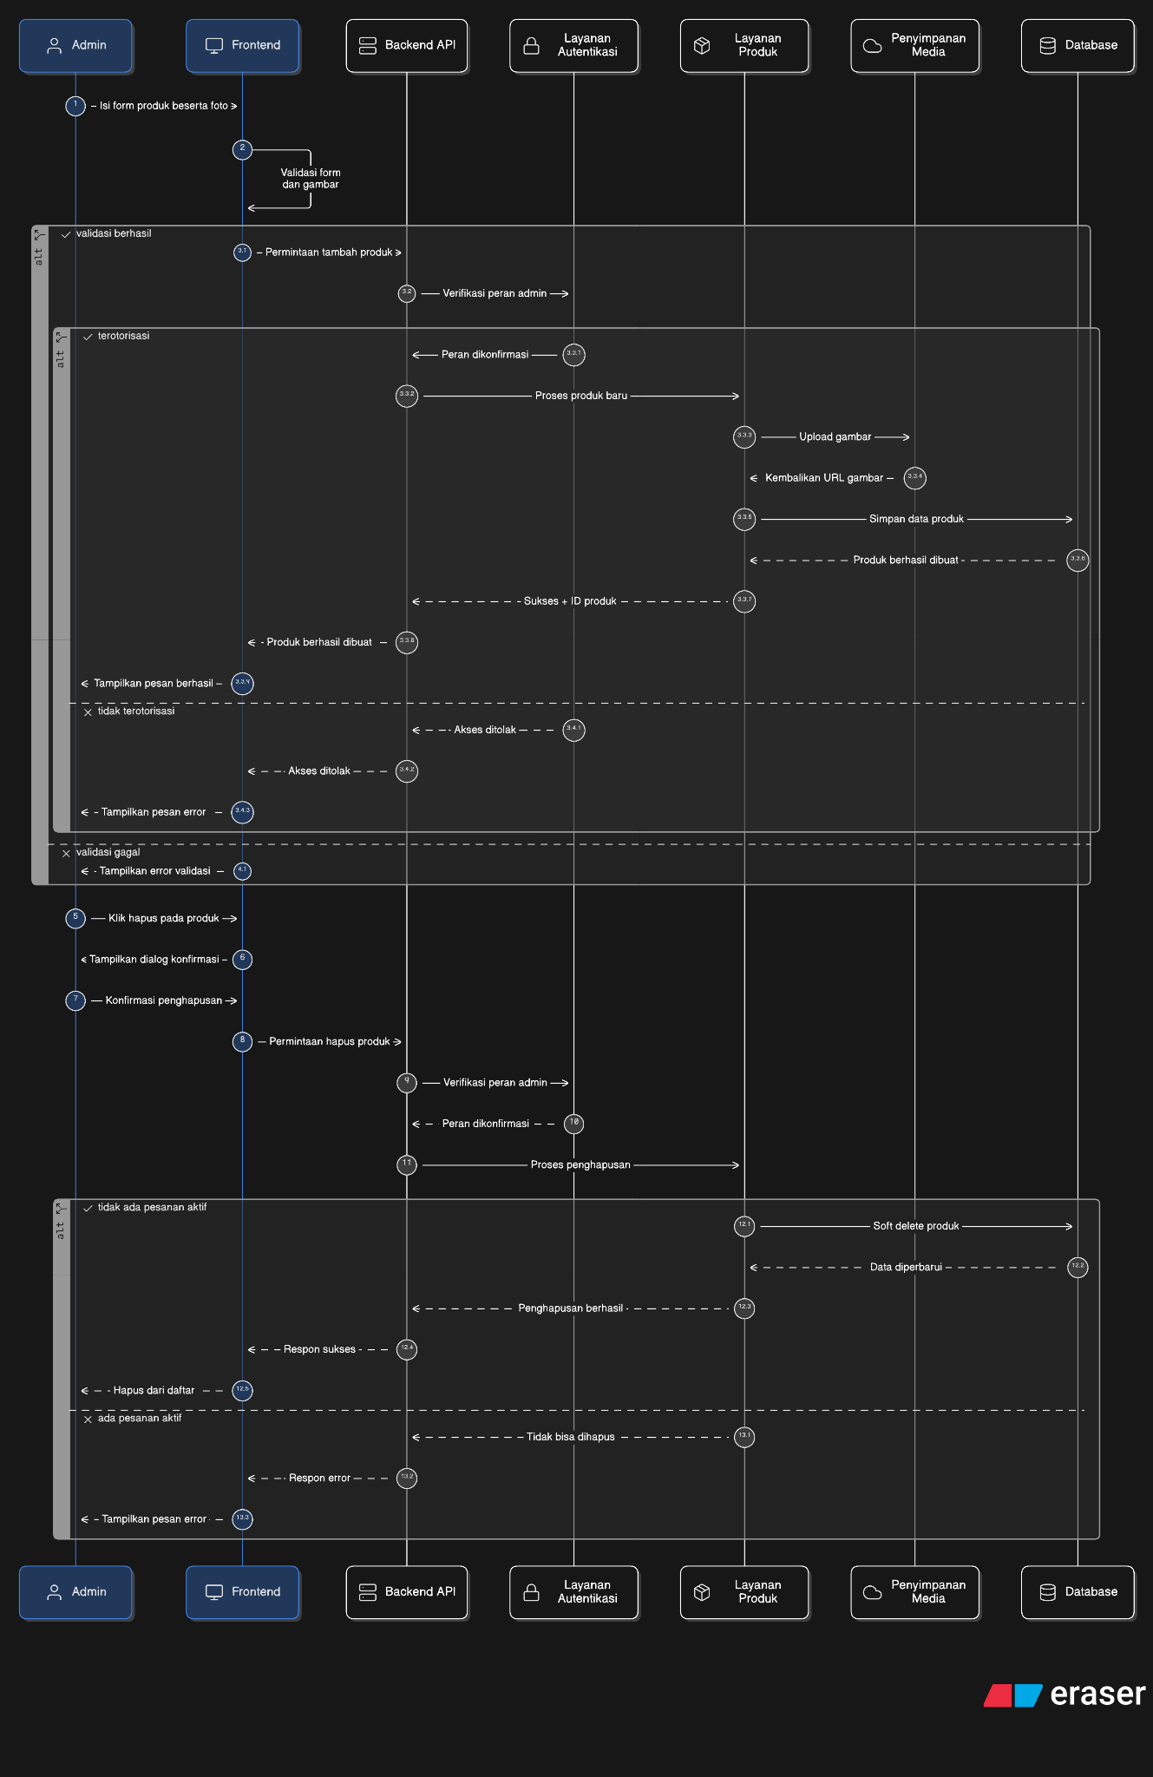
Sequence Diagram Manajemen Produk Admin menggambarkan proses penambahan dan penghapusan produk secara terintegrasi. Proses dimulai saat admin mengisi formulir produk di frontend yang kemudian divalidasi sebelum dikirim ke backend API. Sistem memverifikasi peran admin melalui layanan autentikasi, lalu jika berhasil, layanan produk memproses data dengan mengunggah gambar ke penyimpanan media dan menyimpan informasi ke database. Setelah berhasil, sistem mengirimkan notifikasi sukses ke frontend. Pada proses penghapusan, admin harus melakukan konfirmasi terlebih dahulu, kemudian sistem memverifikasi hak akses dan mengecek apakah produk memiliki pesanan aktif. Jika tidak ada pesanan, sistem melakukan soft delete, namun jika ada, penghapusan ditolak. Hasil akhir akan ditampilkan di frontend dalam bentuk notifikasi, mencerminkan penerapan validasi, kontrol akses, dan integritas data

